《证历本》填写样本
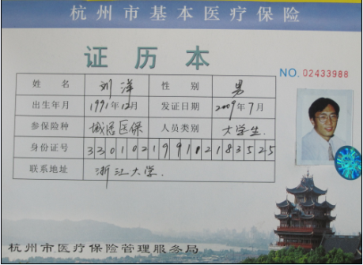
说明：1、请学生领用《证历本》时，根据封面证号（NO＊＊＊＊＊＊＊＊）对照《签名表》上各项信息，确认无误后签名。签字确认即视作同意参保。
2、请学生按照封面样本填写各项信息，贴上本人一寸照片。左上角写上学号。
3、公费生凭学号在校医院门诊（老生原有的浙大公费证历本仍可用），享受公费医疗待遇；凭《证历本》证号在市医保定点医疗机构住院，享受市医保待遇。

